The 17 Sustainable Development Goals (SDGs) address global economic, social, and environmental issues and are interconnected. Sub-goals and targets help reach each goal. 17个SDG可以被划分为169个targets，每个指标每年联合国都会在统计年鉴中发布一份数据，我们根据targets的实现情况得到每一个SDG的实现指标。对于每一个SDG，将其对应的targets的实现情况进行加权平均，得到一个0到1之间的值，表示该SDG的整体实现进度。

此外，我们还需要引入不同targets之间的关系、数据可靠性、权重的确定以及等级的划分标准，具体加权平均可以使用如下公式：

$$ p_i = \frac{\sum_{j=1}^{m_i} \omega_{ij} r_{ij} q_{ij}}{\sum_{j=1}^{m_i} \omega_{ij} q_{ij}} $$

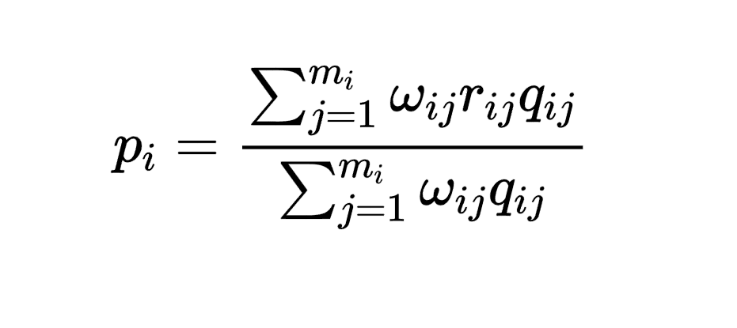

其中，$m_i$ 是SDG $i$ 对应的targets数量；$\omega_{ij}$ 是target $j$ 的权重，表示该target对SDG $i$ 实现的贡献度，可以基于专家意见或根据数据进行估计；$r_{ij}$ 是target $j$ 的实现情况，取值范围为0到1；$q_{ij}$ 是target $j$ 的数据可靠性，表示该target实现情况的可信度或准确性，取值范围为0到1。这里，我们采用联合国民意调查指数作为专家意见。

接着，得到每项SDG的评价指标后，根据实现进度 $p_i$ 的百分比，可以将每个SDG划分为以下五个等级之一：极度不足、不足、一般、超额和显著超额，具体的划分标准为五个级别：

* 极度不足：实现进度小于20%
* 不足：实现进度介于20%到40%之间
* 一般：实现进度介于40%到60%之间
* 超额：实现进度介于60%到80%之间
* 显著超额：实现进度大于80%

我们采用时间序列的方式来进行预测，